Цыганкова Екатерина Сергеевна
учитель-логопед
МБДОУ «Детство» «ЦРР» г. Калуги

«То, что ребенку необходимо запомнить и чему научиться, прежде всего, должно быть для него интересным»
Сухомлинский В.А.

Развитие связной речи посредством Танграм
Я работаю учителем-логопедом в дошкольном учреждении. Стаж моей логопедической деятельности 1 год 6 месяцев. За свой небольшой стаж работы хорошо изучила современных детей. Современные дети гиперактивны, не усидчивы, внимание рассеянно, с трудом выполняют просьбы взрослых. А уровень речевого развития можно охарактеризовать как неудовлетворительный. И чтобы как-то замотивировать детей, настроить их на работу приходиться включать смекалку и уметь любой конструктор, любою игру сделать логопедической.
Хочу поделиться опытом развития связной речи посредством головоломки ТАНГРАМ. Работа с Танграмом доступна детям от 2 лет.
Танграм (кит. 七巧板, пиньинь qī qiǎo bǎn, букв. «семь дощечек мастерства») — головоломка, состоящая из семи плоских фигур, которые складывают определённым образом для получения другой, более сложной, фигуры (изображающей человека, животное, предмет домашнего обеих, букву или цифру и т. д.). Фигура, которую необходимо получить, при этом обычно задаётся в виде силуэта или внешнего контура. При решении головоломки требуется соблюдать два условия: первое — необходимо использовать все семь фигур танграма, и второе — фигуры не должны накладываться друг на друга. [1]

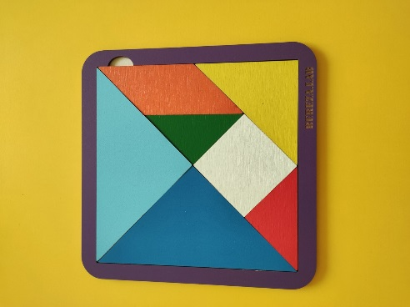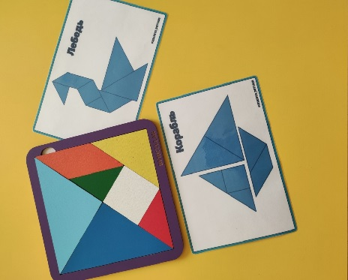
Обычно в комплект входят схемы-изображения животных, птиц, морских обитателей, транспортных средств и другие тематические картинки.
На логопедическом занятии ребенку или группе детей предлагают послушать сказку. Сказка должна соответствовать возрасту ребенка. После того как ребенок прослушает сказку, ему предлагают по схеме на карточках собрать героев сказки и пересказать. При этом обязательно задают наводящие вопросы, тем самым помогая ребенку вспомнить сюжет и правильно построить предложение.
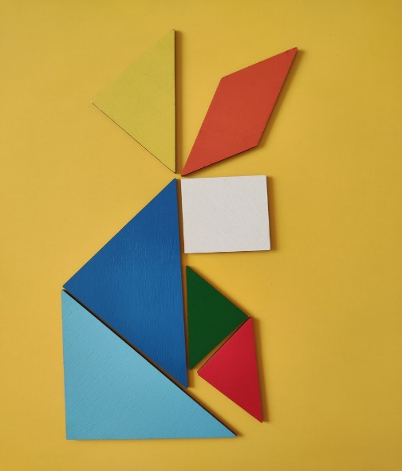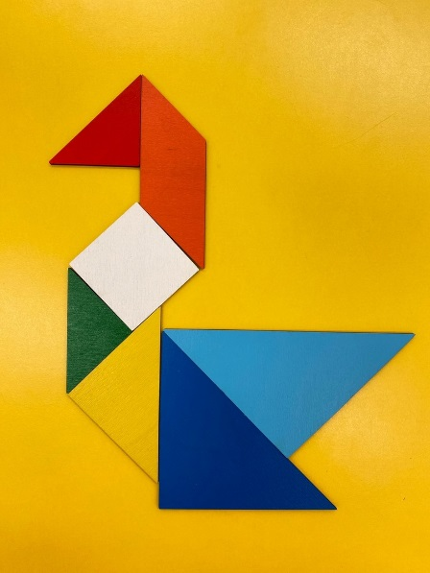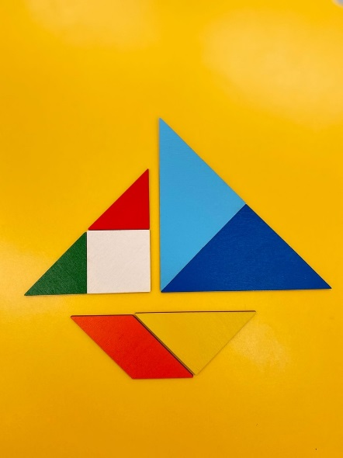
На рисунках дети сложили героев сказки «Теремок», «Гуси-лебеди» и «Кораблик» из сказки Сутеева В.Г.
Очень хорошо данная головоломка подходит на закрепление лексического материала при помощи речевых игр: «Один-много» (заяц-зайцы, гусь-гуси, корабль-корабли), «Назови ласково» (зайчик, головка, ушки и т.д.), «Назови слова-признаки» (Какой заяц?- серый, пушистый, трусливый и т.д.)
Танграм можно применить при формировании навыка чтения. Известно, как тяжело ребенку учиться читать, если он плохо помнит графический облик букв, затрудняется в распознавании, соотнесении с конкретными звуками. Одним из приемов запоминания букв является-конструирование.
Работая с Танграм можно сделать вывод, что головоломка выполняет большой спектр функций: развивает связную речь; помогает обогатить словарный запас; развивает мелкую моторику, память, мышление, внимание; способствует развитию навыка составления фигур по образцу; развивает пространственное мышление.
Литература.
1. Материал из Википедии — свободной энциклопедии. https://ru.wikipedia.org/wiki/ Танграм.

